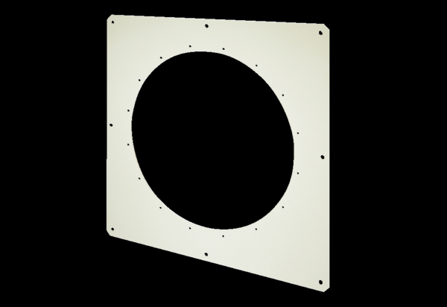Kwadratowa płyta ścienna QW 90Opakowanie jednostkowe: 1 sztukaAsortyment: C
Numer artykułu: 0053.0015Producent: MAICO

